逻辑门电路
一．二输入四与非门74LS00

Y= AB

A B

(a) 逻辑图
&
Vcc 4B 4A 4Y 3B 3A 3Y

1A 1B 1Y 2A 2B 2Y GND

（b）外引线排列图

14 13 12 11 10 9 8
74LS00
1 2 3 4 5 6 7

二 。二输入四或非门74LS02

Y= A+B

A B

(a) 逻辑图
≥1
Vcc 4Y 4B 4A 3Y 3B 3A

1Y 1A 1B 2Y 2A 2B GND

(b) 外引线排列图
14 13 12 11 10 9 8
74LS02
1 2 3 4 5 6 7

三．六门反向器74LS04

Y=A

A

(a) 逻辑图

1
Vcc 6A 6Y 5A 5Y 4A 4Y

1A 1Y 2A 2Y 3A 3Y GND

(b) 外引线排列图
14 13 12 11 10 9 8
74LS04
1 2 3 4 5 6 7

四．二输入四与门74LS08

Y=AB

A B

(a) 逻辑图
&
Vcc 4B 4A 4Y 3B 3A 3Y

1A 1B 1Y 2A 2B 2Y GND

(b) 外引线排列图
14 13 12 11 10 9 8
74LS08
1 2 3 4 5 6 7

四入双与非门74LS20

Y=ABCD

A B C D

（a）逻辑图
&
Vcc 2D 2C NC 2B 2A 2Y

1A 1B NC 1C 1D 1Y GND

(b) 外引线排列图

14 13 12 11 10 9 8
74LS20
1 2 3 4 5 6 7

七．八．二输入四或门74LS32

Y=A+B

A B

(a) 逻辑图
≥1
Vcc 4B 4A 4Y 3B 3A 3Y

1A 1B 1Y 2A 2B 2Y GND

(b) 外引线排列图
14 13 12 11 10 9 8
74LS32
1 2 3 4 5 6 7

九. 二输入四异或门74LS86

Y=A⊕B= A B + A B

A B

（a）逻辑图
=1
Vcc 4B 4A 4Y 3A 3B 3Y

1A 1B 1Y 2A 2B 2Y GND

(b) 外引线排列图
14 13 12 11 10 9 8
74LS86
1 2 3 4 5 6 7

74LS138：3－8线译码器/分配器 逻辑图：
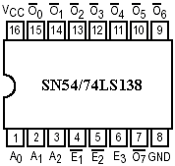
真值表：
输入 |  |  |  |  |  | 输出
E₁ | E₂ | E₃ | A₀ | A₁ | A₂ | O₀ | O₁ | O₂ | O₃ | O₄ | O₅ | O₆ | O₇
H | X | X | X | X | X | H | H | H | H | H | H | H | H
X | H | X | X | X | X | H | H | H | H | H | H | H | H
X | X | L | X | X | X | H | H | H | H | H | H | H | H
L | L | H | L | L | L | L | H | H | H | H | H | H | H
L | L | H | H | L | L | H | L | H | H | H | H | H | H
L | L | H | L | H | L | H | H | L | H | H | H | H | H
L | L | H | H | H | L | H | H | H | L | H | H | H | H
L | L | H | L | L | H | H | H | H | H | L | H | H | H
L | L | H | H | L | H | H | H | H | H | H | L | H | H
L | L | H | L | H | H | H | H | H | H | H | H | L | H
L | L | H | H | H | H | H | H | H | H | H | H | H | L
说明：H表示高电平，L表示低电平，X为任意。

74LS153：双4选1数据选择器 逻辑图：
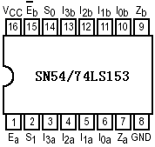
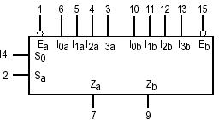

功能表：
选择输入 |  | 输入(a or b) |  |  |  |  | 输出
S₀ | S₁ | __  E | I₀ | I₁ | I₂ | I₃ | Z
X | X | H | X | X | X | X | L
L | L | L | L | X | X | X | L
L | L | L | H | X | X | X | H
H | L | L | X | L | X | X | L
H | L | X | X | H | X | X | H
L | H | X | X | X | L | X | L
L | H | X | X | X | H | X | H
H | H | X | X | X | X | L | L
H | H | X | X | X | X | H | H
说明：芯片含有两个4输入的多路选择电路。使各个电路有效的选择引脚分别是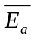，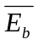。 Z，Z分别是其输出。芯片在，为低电平时可以工作，其逻辑表达 式为： Z＝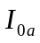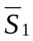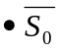＋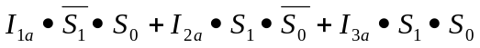＋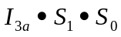），

。

7 4151 八选一数据选择器
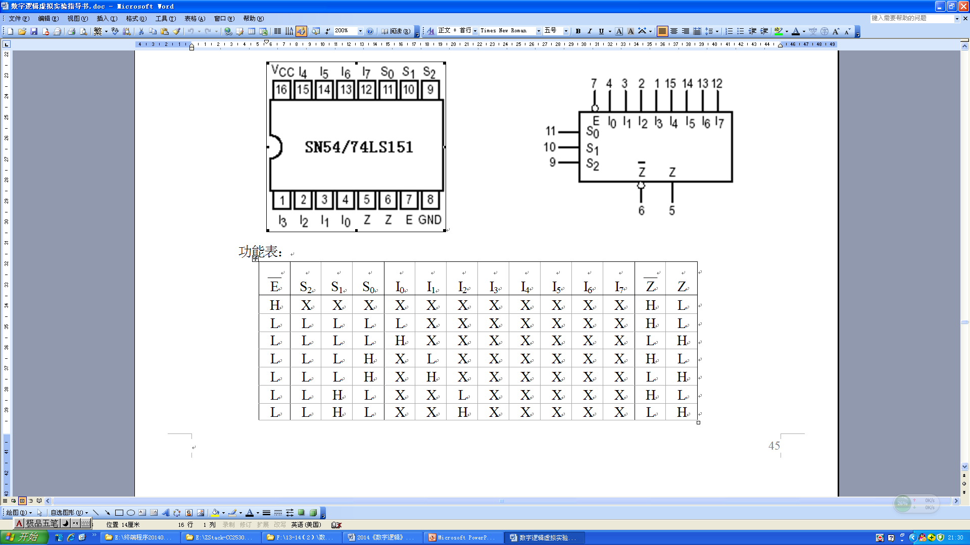
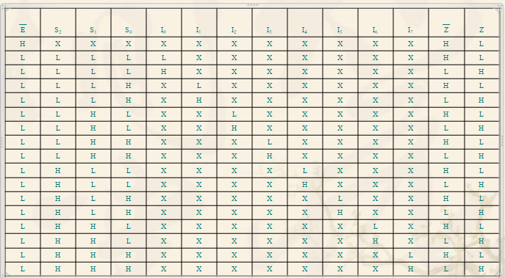

触发器
一．正沿触发双D触发器74LS74
Q Q

RD SD

(a) 逻辑图

C D
Vcc 2RD 2D 2C 2SD 2Q 2Q

1RD 1D 1C 1SD 1Q 1 Q GND

(b) 外引线排列图
14 13 12 11 10 9 8
74LS74
1 2 3 4 5 6 7

输 入 |  |  |  | 输 出
SD | RD | C | D | Q | 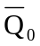
L | H | X | X | H | L
H | L | X | X | L | H
L | L | X | X | H* | H*
H | H | ↑ | H | H | L
H | H | ↑ | L | L | H
H | H | L | X | QO
(c) 功能表
注：* 这种情况下是不稳定的，即当预置和清除输入回到高电平时，状态将不能保持。

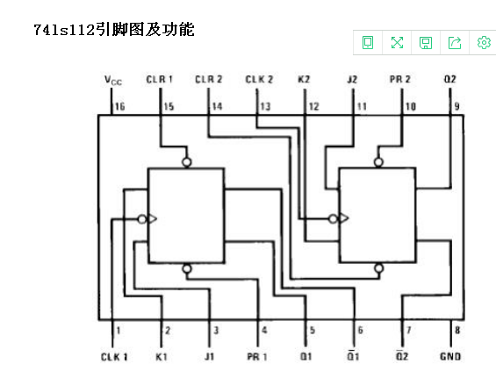
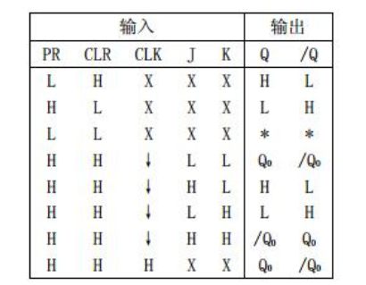

功能部件
一．十进制计数器74LS90
输 入  CP_{A} NC QA QD GND QB QC  CP_{B} R01 R02 NC Vcc S 91 S 92  (a) 外引线排列图  14 13 12 11 10 9 8  74LS90  1 2 3 4 5 6 7 | 输 出
CP R01 R02 S9 1 S92 | QD QC QB QA
X H H L X | L L L L
X H H X L | L L L L
X X X H H | H L L H
↓ X L X L | 计 数
↓ L X L X | 计 数
↓ L X X L | 计 数
↓ X L L X | 计 数
（b）复位记数功能表

计数脉冲N

最低位 QA QB QC QD 最高位

计数脉冲N

CPA CPB
（c）8421码计数方式

QA QB QC QD
CPA 74LS90
CPB

M=5

M=2

N | 输 出
N | QD QC QB QA
0  1  2  3  4  5  6  7  8  9 | L L L L  L L L H  L L H L  L L H H  L H L L  L H L H  L H H L  L H H H  H L L L  H L L H

(d) 计数时的状态表

(d)计数状态表
74LS162：同步十进制计数器
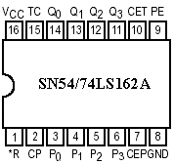
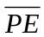 ：允许同步输入（低电平有效）
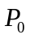－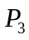：同步输入；
Q－Q：同步输出；
功能表：

*SR | PE | CET | CEP | 上升沿触发 ()
L | X | X | X | 复位 (清零)
H | L | X | X | 置位 (Pn→Qn)
H | H | H | H | 计数（递增计数）
H | H | L | X | 保值
H | H | X | L | 保值

计数状态转移图如下：
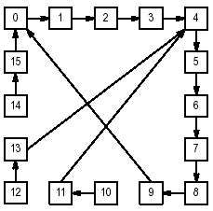

七．七段译码 / 驱动器74LS48
引线名称 |  | 功 能
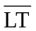  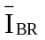  DCBA  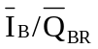 | 检查显示码各段工作  灭零输入  8421BCD码  灭零输入/ 灭零输出
a,b,c,d,e,f,g |  | 七段译码值
Vcc
f
g
a
IBR b
D c
A d
GND e

(a) 外引线排列图
1 16
2 15
3 14
4 13
5 12
6 11
7 10
8 9
B
C

LT
IB / QBR

输 入 |  | 输 出
D C B A |  | a b c d e f g
H H L L L L  H X L L L H  H X L L H L  H X L L H H  H X L H L L  H X L H L H  H X L H H L  H X L H H H  H X H L L L  H X H L L H | H  H  H  H  H  H  H  H  H  H | H H H H H H L  L H H L L L L  H H L H H L H  H H H H L L H  L H H L L H H  H L H H L H H  L L H H H H H  H H H L L L L  H H H H H H H  H H H L L H H
（b）引线功能表

（c）译码功能表

